Le flux magnétique
Physique  Electromagnétisme/ Flux magnétique | Public : Secondaire et Supérieur | Durée : < 1 min
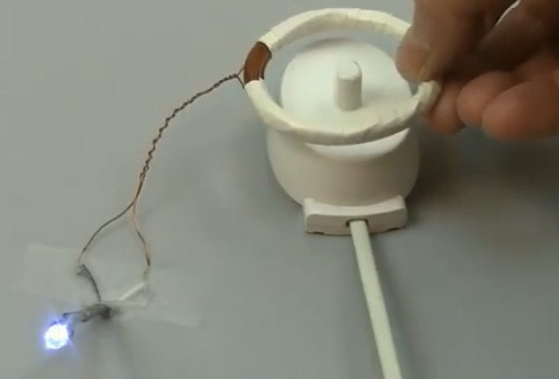
Liste du matériel et des produits nécessaires :
- Un support de brosse à dent électrique.
- Une bobine réalisée avec quelques dizaines de tours de fil de cuivre.
- Une LED.

Recommandations pour réaliser l’expérience :
- Diverses manipulations peuvent être réalisées :
- Eloigner la bobine à l’aplomb du support.
Eloigner le support par rapport à la bobine.
Faire pivoter la bobine au-dessus du support pour montrer que le flux magnétique varie (et varie avec le cosinus de l’angle).
Remarque : L’expérience ne présente aucun danger électrique.

Exploitation pédagogique :
- Le support de la brosse à dent est en réalité le primaire d’un transformateur. La bobine, réalisée avec quelques tours de fil de cuivre joue le rôle du secondaire de ce transformateur un peu particulier.
- Le flux magnétique et forcément la variation du flux magnétique (responsable de la tension induite) au travers de la bobine tend progressivement vers 0 lorsque la bobine pivote de 0° à 90°, conformément à l’équation : Φ = B.S.cosα
(Lorsque α= 90°, cos α = 0).
La capsule vidéo confirme cette relation.

Lien(s) vers la vidéo :
- https://oer.uclouvain.be/
- Des expériences diverses sur ce thème sont également exploitées dans les tests sur l’électromagnétisme sur http://www.diagnosciences.be/

